КУЛЬТУРНЫЙ
ДНЕВНИК ШКОЛЬНИКА


Фамилия и имя: Магомедова Калимат Шамиловна.
Класс 7«б»
Школа МКОУ «Ансалтинская СОШ им. Г. А. Нурахмаева».

2021 год
Дорогой друг!
Перед тобой культурный дневник школьника. Он предназначен не для выставления отметок и записывания домашнего задания. Он станет тебе полезен в другом.
В прошлом (да и сегодня) в России существовали традиции – люди вели дневники, записывая в них свои впечатления об увиденном, прочитанном, прочувственном. Многие из этих дневников стали впоследствии основой для создания знаменитых книг, проведения научных исследований, написания энциклопедий и словарей.
Твой культурный дневник поможет тебе сделать свои наблюдения, открытия, проекты и исследования в области истории, культуры и искусства Российской Федерации, Республики Дагестан и села и города. В нем ты сможешь представить собственные мысли после посещения музеев, концертных залов, памятных исторических мест своей малой родины.
Чтобы украсить дневник, ты можешь (вместе с родителями) подготовить фотографии, рисунки, коллажи, добавить в него тексты и другие материалы.
Желаем тебе интересных встреч, путешествий, знакомств с музыкой, спектаклями, выставками, народными традициями, архитектурными сооружениями!
Удачи!

Раздел 1. Приглашение к чтению.

№ | Дата, форма посещения (очная или дистанционная) | Посещение с родителями/групповое/индивидуальное | Название, место расположения | Впечатление | Фотографии
1 | 13.10.20 г | Индивидуальное | Школьная библиотека | «Молодая гвардия».Книга мне понравилась,читается легко.Автор отлично дает портреты своим героям,описывает быт и природу.Читаешь, как бы участвуешь в описываемыхсобытиях. | 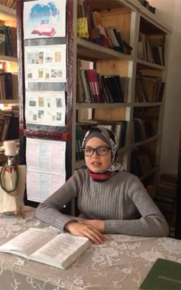
Раздел 2. Волшебный мир искусства.

№ | Дата, форма посещения (очная или дистанционная) | Посещение с родителями/групповое/индивидуальное | Название, место расположения | Впечатление | Фотографии
1 | 16.11.20 г. | Групповое | Сеть интернет | «Утро в сосновом лесу».Глядя на эту картину, я словно погружена в атмосферу лесного утра,слышу голоса птиц и рев медвежат,вдыхаю аромат сосновой коры.  Мне очень понравилсь картина. | 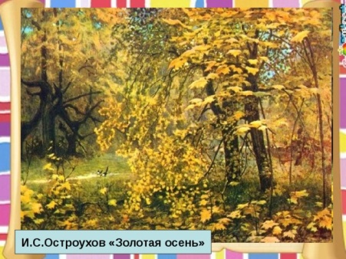
Раздел 3. Театральные встречи.

№ | Дата, форма посещения (очная или дистанционная) | Посещение с родителями/групповое/индивидуальное | Название, место расположения | Впечатление | Фотографии
 | 19.03.21 г. | С родителями | Театр «Завещание» | Театр очень понравился. Герои постарались показать отрицательную сторону семьи, коварство и алчность детей. | 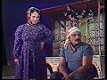
Раздел 4. Удивительный мир кино.

№ | Дата, форма посещения (очная или дистанционная) | Посещение с родителями/групповое/индивидуальное | Название, место расположения | Впечатление | Фотографии
 | 20.03.21 г. | Групповое | «Юшка». | Фильм очень понравился.Там показывали о человеческой жестокости и равнодушии.Главный герой «Юшка» ,он был очень добрым,бедным и терпеливым человеком.Особенно понравилось мне то , что он прощал всех,не держал на них зла. | 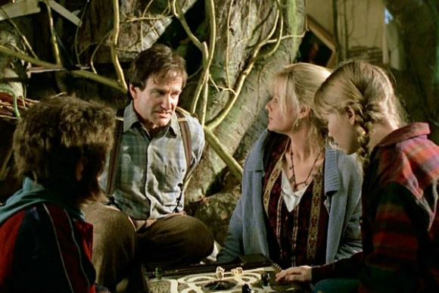
Раздел 5. Никто не забыт…

№ | Дата, форма посещения (очная или дистанционная) | Посещение с родителями/групповое/индивидуальное | Название, место расположения | Впечатление | Фотографии
 | 07.12.20 г. | Групповое | Школа.Герой России Нурахмаев Гаджимурад Асхабович. | Когда чеченские боевики напали на село,он отказался покинуть его.Вошёл к ним в доверие, ночью завладел ихним автоматом и уничтожил четверых боевиков. Однако,его тоже застрелили.  Похоронен в селе Ансалта. | 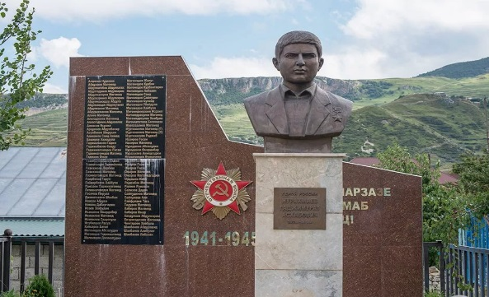
Раздел 6. Музейное зазеркалье.

№ | Дата, форма посещения (очная или дистанционная) | Посещение с родителями/групповое/индивидуальное | Название, место расположения | Впечатление | Фотографии
1 | 06.03. 21г. | Групповое | Сеть интернет.Ахульго. | Посещение было интересным. Фото и видео меня очень заинтересовали.Я поняла,как много значит для история наших предков,их подвиги и жертвы.У меня появилось желание изучить историю Ахульго поглубже. | 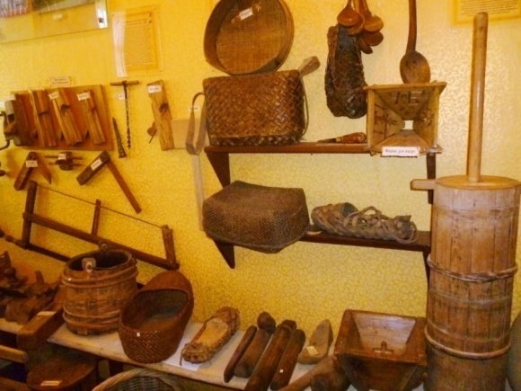
Раздел 7. Мой Дагестан.

№ | Дата, форма посещения (очная или дистанционная) | Посещение с родителями/групповое/индивидуальное | Название, место расположения | Впечатление | Фотографии
1 | 10.02. 21г. | Групповое | Дамба в селении Ансалта | Дамба очень большая,глубокая,красивая,с прекрасным  Видом.Я была поражена ее красотой. | 